Закрытие Сезона / Closing Season
Заявка /Application
(Принимается до 26.09.19, прием заявок прекращается в 17.00 / please return before 17 p.m. 26.09.2019)
Формат/Format:
Закрытие Сезона Парный скрембл / Pair scramble
Время старта / Start: 10:30
Регистрация с 8:30 / Registration from 8:30
ФИО/Full Name
Телефон/Telephone
E-mail
Дата заявки/Application Date
Значение точного гандикапа/ Exact HCP
Подпись\Signature
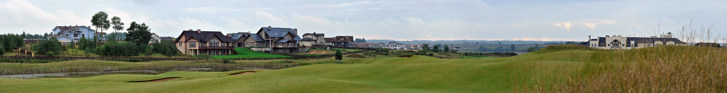

Стоимость участия:
Члены Завидово PGA National – 8 000 руб.
Годовое членство – 10 000 руб.
Гости Клуба – 14 000 руб.
Стоимость вечерней программы:
Гость вечерней программы – 6000 руб.
Ребёнок – 1000 руб.

- Заявки согласуются по мере поступления, с приоритетом для заявок, поступивших ранее других
- Гольф-кары бронируются заранее для членов клуба или по медицинским показаниям. Бронирование для гостей за 24ч
- Игрок несет персональную ответственность за точность сведений относительно своего гандикапа
- Клуб вправе отказать в удовлетворении заявки без объяснения причин

Сost of participation:
Members of Zavidovo PGA National - 8,000 rubles.
Annual membership - 10,000 rubles.
Club guests - 14,000 rubles.
The cost of the evening program:
The guest of the evening program - 6000 rubles.
Child - 1000 rubles.

- Applications are satisfied on first come first served basis
- Golf Carts are satisfied on first come first served basis
- The player is personally responsible for the accuracy of the information on his/her handicap
- The club has the right to refuse application without explanation

golf@zavidovo-golf.ru
Т: +7 495 58 79 00; +7 482 424 98 38

